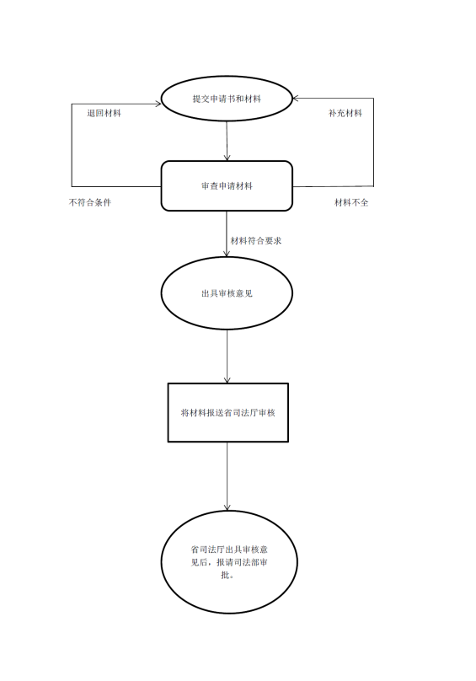

公证员执业、变更许可办理流程示意图



律公证员执业、变更许可办事指南（简版）

玉玉溪市司法局发布

2 2017年10月26日

一、受理范围

本服务事项适用于玉溪市行政区域内公证员执业、变更许可办理。

二、办事条件

（一）担任公证员，应当具备下列条件：  
1、具有中华人民共和国国籍；  
2、年龄二十五周岁以上六十五周岁以下；  
3、公道正派，遵纪守法，品行良好；  
4、通过国家司法考试；  
5、在公证机构实习二年以上或者具有三年以上其他法律职业经历并在公证机构实习一年以上，经考核合格。  
（二）符合第（一）条第1、2、3项规定，并具备下列条件之一，已经离开原工作岗位的，经考核合格，可以担任公证员：  
1、从事法学教学、研究工作，具有高级职称的人员；  
2、具有本科以上学历，从事审判、检察、法制工作、法律服务满十年的公务员、律师。  
（三）有下列情形之一的，不得担任公证员：  
1、无民事行为能力或者限制民事行为能力的；  
2、因故意犯罪或者职务过失犯罪受过刑事处罚的；  
3、被开除公职的；  
4、被吊销执业证书的。

三、受理地点和办事窗口

受理地点：玉溪市红塔区南祥路10号

办事窗口：玉溪市政府第二办公区玉溪市司法局609室公证工作科

办公时间：周一至周五，上午8:30—12:00，

下午14:00—18:00

乘车方式：市内可乘15、19路公交至市统计局下前往市政府第二办公区。

四、申请材料

|  |  |  |  |  |  |
| --- | --- | --- | --- | --- | --- |
| **序号** | **提交材料名称** | **原件/复印件** | | **纸质/电子文件** | **份数** |
| **一、申请公证员执业许可** | | | | | |
| **（一）具备申请条件第(一)条的申请者应提交以下材料** | | | | | |
| 1 | 公证员任职报审表（一般任职） | | 原件 | 纸质 | 3 |
| 2 | 担任公证员申请书 | | 原件 | 纸质 | 3 |
| 3 | 公证机构推荐书 | | 原件 | 纸质 | 3 |
| 4 | 申请人身份证复印件和个人简历，具有三年以上其他法律职业经历的，应当同时提交相应的经历证明 | | 原件、复印件 | 纸质 | 3 |
| 5 | 申请人的法律职业资格证书 | | 复印件 | 纸质 | 3 |
| 6 | 公证机构出具的申请人实习鉴定和所在地司法行政机关出具的实习考核合格意见 | | 原件 | 纸质 | 3 |
| 7 | 所在地司法行政机关对申请人的审查意见 | | 原件 | 纸质 | 3 |
| **（二）具备申请条件第(二)条的申请者提交以下材料** | | | | | |
| 1 | 公证员任职报审表（考核任职） | 原件 | | 纸质 | 3 |
| 2 | 担任公证员申请书 | 原件 | | 纸质 | 3 |
| 3 | 公证机构推荐书 | 原件 | | 纸质 | 3 |
| 4 | 申请人身份证和个人简历 | 原件、复印件 | | 纸质 | 3 |
| 5 | 从事法学教学、研究工作并具有高级职称的证明，或者具有本科以上学历的证明和从事审判、检察、法制工作、法律服务满十年的经历及职务证明 | 原件 | | 纸质 | 3 |
| 6 | 申请人已经离开原工作岗位的证明 | 原件 | | 纸质 | 3 |
| 7 | 所在地司法行政机关对申请人的考核意见 | 原件 | | 纸质 | 3 |
| **二、申请公证员执业机构变更需提交以下材料：** | | | | | |
| 1 | 公证员执业机构变更审批表 | 原件 | | 纸质 | 3 |
| 2 | 申请人变更执业机构的申请书 | 原件 | | 纸质 | 3 |
| 3 | 公证员执业证 | 复印件 | | 纸质 | 3 |
| 4 | 原所在公证机构同意并出具办结业务、档案、财务等交接手续的证明 | 原件 | | 纸质 | 3 |
| 5 | 拟任用该公证员的公证机构推荐材料 | 原件 | | 纸质 | 3 |
| 6 | 公证员跨省、自治区、直辖市变更执业机构的，经所在地省、自治区、直辖市司法行政机关核准材料，并出具同意变更证明材料 |  | | 由省司法部直接审核 |  |

注：复印件应选用A4纸张，提交复印件的在提交时须审核原件，原件审核机关应在复印件上注明“内容与原件一致”并加盖公章。

五、办事时限

法定时限：20个工作日

承诺时限：20 个工作日

六、办事收费

本管理服务事项不收费

七、办事结果及送达方式

办事结果：公证员执业许可、变更许可初审

方式：直接领取

玉溪市政府第二办公区六楼609室公证工作科

1. 咨询及监督渠道

窗口咨询：玉溪市司法局公证工作科，电话号码：（0877）2025502；地址：云南省玉溪市红塔区南祥路10号；

网站与邮箱：玉溪市司法局门户网站：（http://xxgk.yuxi.gov.cn/yxszfxxgk/ssfj/），电子邮箱：[yxssfj@163.com](mailto:yxssfj@163.com)

咨询及投诉地址：玉溪市司法局513室监察室

九、文书表单及办事指南下载

下载地址：http://xxgk.yuxi.gov.cn/yxszfxxgk/ssfj/。

直接领取：受理窗口。

十、本办事指南已经市政府审改办审核通过。办事指南的调整、修改必须经市政府审改办审核同意。